顾 问：杨文英 胡引妹 何菊芳 金志新
主 编：钱吉林
责 编：邵 琳 E-mail:411192898@qq.com
主 办：弘文学校共青团、少先队、图书资料中心
学校网址：http://www.hongwen.shfxjy.cn
出版日期：2019/12/17 总第464期


我的校园生活
六（2）班 卫星羽 指导老师 沈丽娜
秋天是丰收的季节，是凉爽的季节，是金色的季节！秋天的到来也意味着我从人生的一个阶段跃到了另一个阶段！我即将离开我的小学跨入中学的门槛，我离开了学习了五年的母校---明德外小，踏入新学校-弘文学校的大门，迎接我的是一个陌生而又新颖的校园！
第一次走进弘文校园看着复杂而又高大的建筑屹立在我的面前，不知是这所学校建立的早还是清晨的朗朗书声一下子把我带入一个书香飘逸的书舍。这所学校的主题色是澄色，总给人一种朝气蓬勃的景象，让人不自觉得被它深深吸引。因为弘文学校是九年制学校，同学们大多数是从小学部直升到初中预备班的，而我是一名外校生转入的，刚开始我很忐忑不安，很紧张，很害怕，生怕自己融入不到这个班级大家庭中。可是才过了一个星期我却早已被这个班热烈的氛围给包围了：有时下课了我就会和同学一起疯一疯，一起聊一聊八卦；有时会在体育课上和同学嬉戏，打闹；有时会在劳技课上互相吐槽自己做的手工有多丑；有时还会在学习上互相帮助，共同进步......
“叮叮叮——”这节是劳技课，劳技老师带着绳子来让我们学习编同心结，老师说：“同学们！看好了，这是编同心结的基础步骤......”劳技老师说了一大通，本来手工活烂成一团糟的我，看着老师画的分解图和说的步骤，愣是没看懂，试着做了几步，最后一拉线的时候却乱成了一团，压根连个结都没有，看着同学们一个个都完成了同心结的编织，我急得像热锅上的蚂蚁团团转，恨不得把这不争气的手给砍了再长出一双灵巧的手来！
我重新试做了好几遍也还是没有成功，无奈之下，只好向我的好朋友小奚同学求助了，小奚找了一根新绳子，用珠针固定在木板上，她先拿左边的绳子逆时针方向转了一圈然后用上面那根绳压住下面奶根，再从右边穿出来，再用右边那根绳顺时针方向转一圈，转到一半时，穿过左边那根再压下两根最后轻轻缩紧就行了。我跟着做了一遍，可最后拉紧时却跟小奚做的同心结不一样，我银纳闷，明明一样的做法，我为什么就是做不成功？可小奚没有不耐烦，没有嫌弃我手笨，把刚做的同心结拆开来，又放慢速度再给我演示了一遍。
终于，经过小奚同学的反复指导，我终于成功了，我拿着我“千辛万苦”做的同心结给老师过关，老师看了看我做的同心结点了点头，在我的学号旁边打了个勾，我高兴得像一个三岁小孩一样，一蹦一跳回到了座位上，可我旁边的小奚比我还高兴呢！好像过关的人不是我而是她一样，我们俩击了一下掌“耶！”
秋天，我与弘文学校相遇，弘文这个名字第一次听起来陌生而严肃，经过那么几个星期才体会出它又是那么亲切、活泼。这里是人与人交往建立友谊的地方，这里永远充满着生机，永远充满着无穷的力量！我敬爱这所学校，我爱我的校园生活！
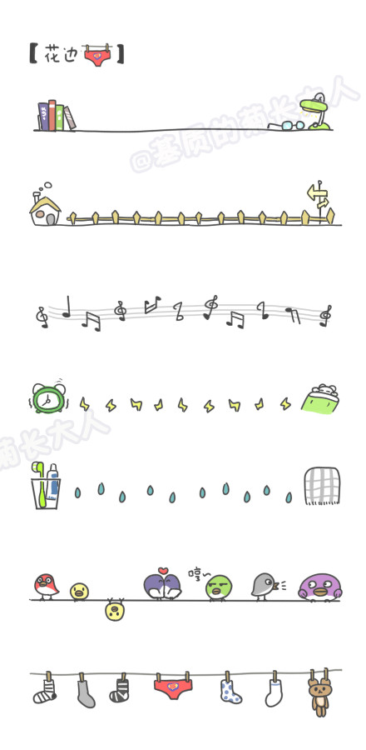


姜语桐是七（2）中队的纪律委员，学习上她勤奋刻苦，能有效完成作业和错误的订正；工作中能积极管理班级，与同学友善相处；生活中，她热爱绘画，素描已过八级，她还喜欢旅游，只要有空闲的小假期，都会出去感受不一样的风景。她的座右铭是“人不是要有多少名利，多少成就，做最真实的自己就好了”。
周嘉梦是七（2）中队的劳动委员，她积极乐观，喜欢帮助他人，在学习上认真仔细，敢于迎接苦难。她多才多艺，会素描、钢琴、游泳等。她也热爱武术，每周都会参加武术课程，她希望自己做一个德智体美劳全面发展的好学生。她的座右铭是生活就像海洋，只有一只坚强的人，才能到达彼岸。




2019学年第一学期第十六周工作安排（2019/12、16-12、20）
日 期 |  | 时 间 | 主 要 内 容 | 地 点 | 负 责
12/16 | 周一 | 7:45 | 升旗仪式：养成良好卫生习惯，预防冬季传染病 | 操场 | 姚春霞 校少工委  德育部
12/18 | 周三 | 下午 | 区六年级英语听说模拟测试 | 文昌楼C407  语音室 | 何吉怡 唐平 教学部
12/19 | 周四 | 两天 | 区儿童青少年眼病筛查（参加对象：全体学生） | 体育馆 | 保健室 各班主任
12/20 | 周五
12/20 | 周五 | 班团  队课 | 主题：生命多美妙 健康很重要 | 各班教室 | 各班主任 各年级组长  德育部
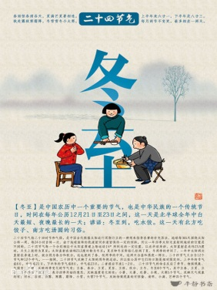
冬至（Winter Solstice）又名‘一阳生’，是中国农历中一个重要的节气 ，也是中华民族的一个传统节日，冬至俗称“数九、冬节”、“长至节”、“亚岁”等。
各地在冬至时有不同的风俗，中国北方多数地方有冬至吃饺子的习俗。冬至经过数千年发展，形成了独特的节令食文化。吃饺子成为多数中国人冬至的风俗。当然也有例外如在山东省滕州市流行冬至当天喝羊肉汤的习俗，寓意驱除寒冷之意。

乐学乐群
1. 本周“乐学”重点：认真阅读，仔细审题，养成良好的学习习惯。
2. 本周“乐群”重点：冬季预防流行性疾病，教室多开窗通风，关注每位师生身体健康。

乐学乐群
1. 本周“乐学”重点：认真阅读，仔细审题，养成良好的学习习惯。
2. 本周“乐群”重点：冬季预防流行性疾病，教室多开窗通风，关注每位师生身体健康。

